보도 자료
2024년 5월 29일
지속적인 성장세: 1년간 다시금 기록을 경신한 Aucotec
- 소프트웨어 기업 Aucotec, 지난 회계연도에 약 2,900만 유로의 매출 기록
- 에너지 시스템 중심의 탈탄소화 솔루션
- 유럽 및 아시아 시장에서 최대의 성장 달성

소프트웨어 기업 Aucotec이 3월 말에 종료된 지난 회계연도에 다시금 매출 기록을 경신했다. 하노버 인근에 위치한 이제른하겐 소재의 이 엔지니어링 소프트웨어 전문 기업은 총 2,900만 달러의 매출을 달성하여 전년도 매출 기록 대비 13%의 성장세를 보였다. 주문 발주는 9% 이상 증가하여 현재까지 약 4,000만 유로를 기록했다.

Uwe Vogt Aucotec 이사는 “비록 확정적이지 않더라도, 이러한 수치는 최근 몇 년간 당사가 우수한 성과를 도출했으며 올바른 의사결정을 내렸음을 증명합니다.”라고 말했다. “이 분야의 도전 과제는 다양하나, Aucotec은 무엇보다도 상호 연결되고 기후 중립적인 산업을 위한 솔루션을 중시합니다. Aucotec은 당사의 소프트웨어 플랫폼인 Engineering Base를 통해 이러한 솔루션 창출에 크게 기여하고 있습니다.”

메가트렌드: 디지털 혁신 및 지속 가능성
이러한 트렌드는 Aucotec에게 다음 해를 특별한 해로 만들어 줄 긍정적인 신호입니다. 2025년에 Aucotec은 소프트웨어 기업으로서는 기나긴 역사에 해당하는 창립 40주년을 맞습니다. Vogt 이사는 “40년간 Aucotec은 당사의 제품과 솔루션으로 수많은 산업에서 혁신을 이루었습니다.”라며, “예를 들어 Engineering Base는 오랫동안 시장에서 입지를 굳혔으며, 다른 한편으로는 지속적인 확장을 통해 새로운 요구 사항을 충족하고 고객에게 해결책을 제공하고 있습니다.”라고 강조했다.

기술과 지속 가능성의 조화
특히 Engineering Base는 탈탄소화 및 에너지 그리드 확장을 선도하는 해외 고객들에게 활용되고 있습니다. 키워드: 친환경 수소. 키워드: 에너지 전환. 자동차 및 철도 제조사 또한 Aucotec 포르폴리오에서 중요한 비중을 차지합니다.

현재 Aucotec은 유럽, 북미 및 아시아 지역에 위치한 전 세계 12개 지사에서 260명 이상을 고용하고 있습니다. 아시아 지역은 전년에 이어 올해에도 중요 시장으로 간주됩니다. “당사 솔루션은 아시아 지역에서 크나큰 잠재력을 지니고 있습니다. 해당 지역의 매출과 반응이 이를 뒷받침합니다.”라고 Vogt 이사는 밝혔다.

사진 및 이미지 자료*:

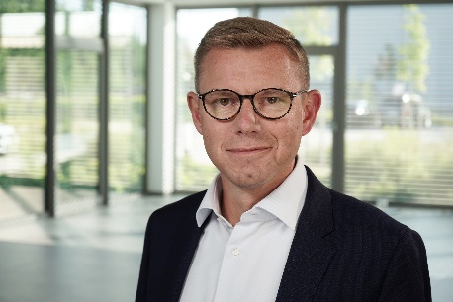
Uwe Vogt Aucotec 이사 “비록 확정적이지 않더라도, 이러한 수치는 최근 몇 년간 당사가 우수한 성과를 도출했으며 올바른 의사결정을 내렸음을 증명합니다.”(이미지 AUCOTEC AG)

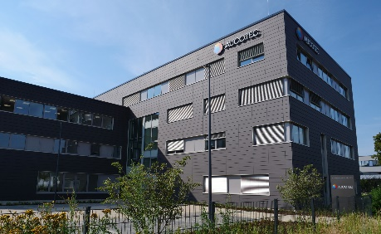
지속적인 성장: 하노버 인근 이제른하겐의 Aucotec 본사 (이미지: AUCOTEC AG)

* 저작권의 보호를 받는 이미지입니다. Aucotec과 관련된 편집 목적으로 무료 사용 가능합니다.

___________________________________________________________________________
Aucotec AG는는 35년 이상의 경험에 기반하여 기계, 공장 및 모바일 시스템의 라이프사이클 전체를 위한 엔지니어링 소프트웨어를 개발합니다. 이러한 솔루션은 대규모 공장의 제어 및 전기 공학에 사용되는 흐름도부터 자동차 산업의 모듈식 배선 시스템까지 다양한 분야를 아우릅니다. Aucotec 소프트웨어는 전 세계에서 사용됩니다. Aucotec Group은 하노버 본사 외에도 독일 내 6개 지사 및 중국, 인도, 대한민국, 네덜란드, 프랑스, 이탈리아, 오스트리아, 폴란드, 스웨덴, 노르웨이, 미국에 자회사를 두고 있습니다. 또한 Aucotec는 글로벌 파트너 네트워크를 통해 전 세계에서 현지 지원을 제공합니다.

재판 시 납본을 보내 주십시오. 감사합니다.
AUCOTEC AG, Hannoversche Straße 105, 30916 Isernhagen, www.aucotec.com
Public Relations, Arne Peters (arne.peters@aucotec.com, +49(0)511-6103192)

